**Дата: 19.02.2025 Фізична культура Клас: 4-Б Вчитель: Таран Н.В.**

**Тема: Організаційні вправи , загальнорозвивальні вправи. Різновиди ходьби та бігу. Вправи з малим м’ячем: метання малого м’яча «із – за спини через плече», стоячи на одному, двох колінах. Рухлива гра «У горизонтальну мішень!».**

**Хід уроку**

***Під час дистанційного навчання дуже не хочеться вставати з ліжка, особливо дітям. Для того, щоб ранок розпочинався з користю, рекомендуємо зайнятись разом зарядкою. І корисно і приємно. У сьогоднішніх відео діти виконають ряд фізичних вправ, які легко виконувати вдома. Ніяке обладнання чи спортзал не потрібно!***

**1.Пригадайте правила техніки безпеки під час занять фізкультурою:**

[**https://www.youtube.com/watch?v=RQ2KUUupuFU**](https://www.youtube.com/watch?v=RQ2KUUupuFU)

**2. Організаційні вправи та загальнорозвивальні вправи:**

[**https://www.youtube.com/watch?v=fGNyhN3ZTvM**](https://www.youtube.com/watch?v=fGNyhN3ZTvM)

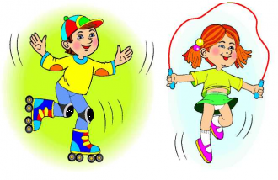

**3. Різновиди ходьби:**

[**https://www.youtube.com/watch?v=ycFyrgOMxps**](https://www.youtube.com/watch?v=ycFyrgOMxps)

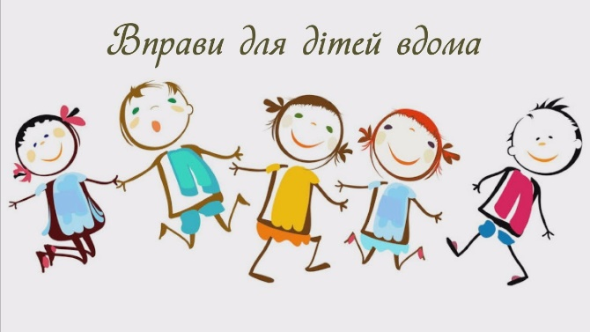

**4. Різновиди бігу :**

[**https://www.youtube.com/shorts/caRxqcW1Ka8**](https://www.youtube.com/shorts/caRxqcW1Ka8)



**5.Вправи з малим м’ячем: метання малого м’яча «із – за спини через плече», стоячи на одному, двох колінах:**

[**https://www.youtube.com/watch?v=wqzoY6_YEtU**](https://www.youtube.com/watch?v=wqzoY6_YEtU)

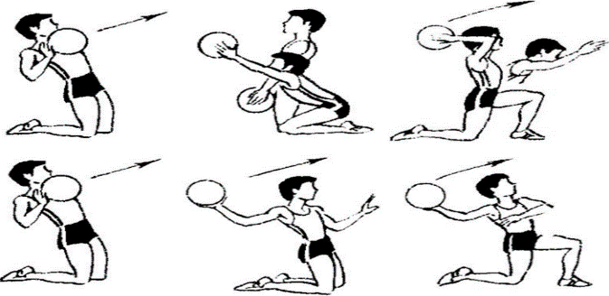

**6. Рухлива гра «У горизонтальну мішень!»**

**Правила гри:**

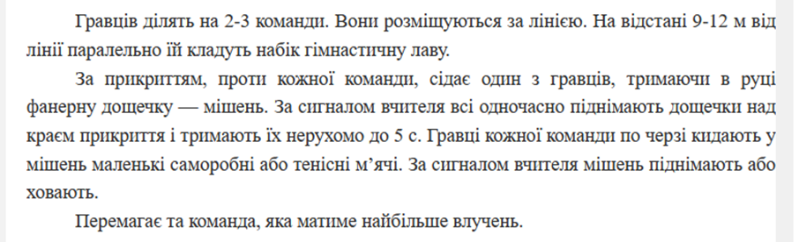



**7. Продовжимогрувеселою руханкою:**

[**https://www.youtube.com/watch?v=wifbvGJ9sWI**](https://www.youtube.com/watch?v=wifbvGJ9sWI)

***Бажаю гарного настрою та міцного здоров’я!!!***